Псориаз – «зудная болезнь».
(Прятать или лечить?..)
Наша рубрика о здоровье стала уже традиционной, и порой наши читатели сами предлагают нам новые темы для обсуждения. Целая группа вопросов пришла о псориазе – и с ними нам поможет разобраться главный врач Республиканского кожно-венерологического диспансера Дарья Лучинина.
- Здравствуйте, Дарья! Давайте сегодня поговорим о такой проблеме, как псориаз. Как мы поняли из писем наших читателей, эта болезнь затрагивает и детей, и взрослых. А с какого возраста дети подвержены этой болезни?
- Псориаз – это такая патология, которая может проявиться даже в младенческом возрасте.
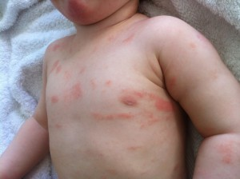
- Может ли быть такое, что псориаз принимают за дерматит? Наша читательница Оксана Ж. описывает такой случай и отказывается верить, что у ее малыша такая же болезнь, как у ее пожилой бабушки.
- Да, такое случается, что прогрессирующий псориаз у детей путают с дерматитом, поэтому назначенная терапия не приносит результатов. Для правильного диагностирования этой патологии необходимо разобраться в ее признаках и симптомах. Но все же основной причиной появления псориатической сыпи у детей считается генетическая предрасположенность. При наличии заболевания у родителей, вероятность его проявления у ребенка очень велика - а как упомянула ваша читательница, в их семье уже есть случаи псориаза.
При первых подозрениях на псориаз у ребенка необходимо обратиться за медицинской помощью. Специалист оценит состояние сыпи и сделает необходимые назначения.
Врач проводит особый тест, который при псориазе проявляется наличием псориатической триады — ряда признаков, характерных только для псориаза;
У детей до года часто отсутствуют признаки псориатической триады, поэтому дерматолог ориентируется на результат анализа соскоба.
- Говорят, что псориаз часто возникает на нервной почве, это действительно так?
- Действительно, есть такое понятие как нервный псориаз. Спровоцировать появление псориаза на нервной почве способно мощное эмоциональное потрясение.
Хочу отметить, что стресс – это лишь один из факторов, которые могут стать триггерами, то есть «спусковым крючком» псориаза.
Чаще всего встречаются такие триггеры, как:
  - упомянутые уже стрессы;
  - генетическая предрасположенность
  - дисфункция печени;
  - гормональная перестройка;
  - инфекционные заболевания;
  - аллергия;
  - употребление алкоголя.

Триггеры могут дать толчок развитию псориаза, но основным условием его развития становится генетическая предрасположенность.
- Что же это за болезнь, которая не щадит ни взрослых, не детей? Каковы ее основные признаки?
- С научной точки зрения, псориаз относится к числу патологий кожи – дерматозов. Слово «псориаз» в переводе с древнегреческого означает «зудная (зудящая) болезнь». Однако это определение не отражает всех аспектов заболевания. Пятна на коже могут появляться в разных местах и занимать различную площадь, шелушиться, зудеть, воспаляться, редуцироваться и снова рецидивировать – но в любом случае псориаз очень негативно отражается на качестве жизни. К тому же, многие до сих пор считают псориаз заразной болезнью, что очень осложняет общение заболевшего псориазом человека с окружающими, и нередко приводит его к депрессиям.
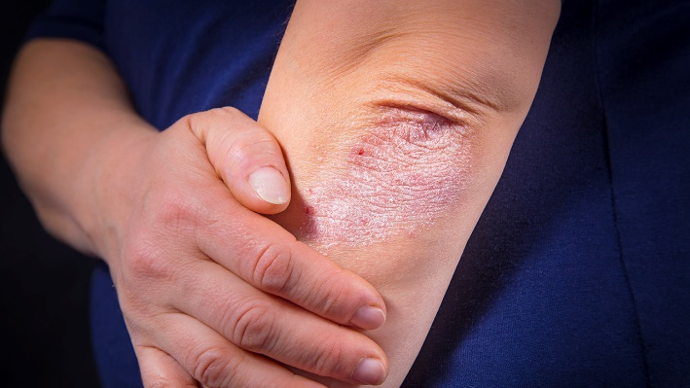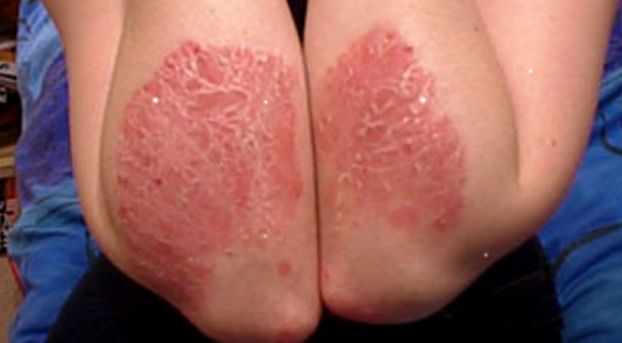

- Так значит, псориаз не заразен и не передается при контакте?
- Нет, это все предрассудки.
- Много ли людей в наше время болеют псориазом?
- По подсчетам врачей, псориазом страдают около 4% людей – мужчин, женщин и детей. От пола заболеваемость не зависит - женщины и мужчины заболевают с одинаковой частотой. Манифестация, то есть развитие выраженных клинических проявлений болезни после ее бессимптомного или стертого течения, может прийтись на любой этап жизни - однако в большинстве случаев это возраст от 15 до 25 лет.
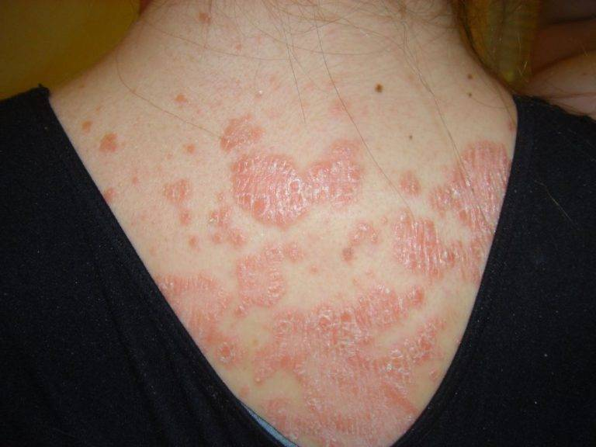
- Наш читатель Дмитрий Г. возмущенно пишет, что потратил много времени и денег на консультации «специалиста нетрадиционной медицины», который в конце безрезультатного лечения просто развел руками и объявил, что даже официальной медициной псориаз не лечится. Что Вы на это скажете?
- Видимо, Дмитрий не поинтересовался у того «специалиста», есть ли у него лицензия на врачебную деятельность, дипломы, сертификаты и так далее, а зря. Дипломированный врач так бы никогда не заявил, так как на сегодняшний день известно уже свыше двадцати достаточно эффективных терапевтических схем, позволяющих добиваться стойкой качественной ремиссии псориаза, вплоть до полного исчезновения видимых и ощутимых симптомов. Все эти схемы носят комплексный характер, и все требуют длительного, терпеливого, аккуратного выполнения врачебных предписаний. В особенности «аккуратного», – потому, например, что те же солнечные ванны и витамин D в разных случаях могут приносить как облегчение, так и обострение. Увлекаясь самолечениям, больные псориазом нередко ухудшают свое состояние, начинают скрывать свои проблемы и сторониться людей.
- Я слышала, что больные псориазом склонны к депрессиям, это так?
- Да, для пациентов с псориазом характерен тревожно-неврастенический тип отношения к болезни, характеризующийся беспокойством и мнительностью. У таких пациентов часто наблюдаются вспышки раздражения. Многие почему-то уверены в неэффективности или даже опасности лечения. Поэтому я хочу подчеркнуть: лечение псориаза всегда носит комплексный характер, и психическое состояние пациента является одним из ключевых факторов терапевтического успеха или неудачи. Нет никаких оснований замыкаться, ставить на себе крест и мучиться характерными для депрессии переживаниями безысходности, неполноценности и т.д. Если возникла такая проблема, как псориаз – обращайтесь к врачам, и мы профессионально вам поможем.

Триггеры могут дать толчок развитию псориаза, но основным условием его развития становится гены.

Манифестация псориаза в большинстве случаев приходится на возраст от 15 до 25 лет.

Врач-дерматолог установит диагноз в ходе детального дерматологического обследования, включающего, в том числе, и сбор жалоб жизненного и семейного анамнеза. По мере диагностической необходимости производится биопсия и гистологический анализ, назначаются другие исследования.

Увлекаясь самолечениям, больные псориазом нередко ухудшают свое состояние, начинают скрывать свои проблемы и сторониться людей.

